Муниципальное казенное дошкольное образовательное учреждение
Ачитского городского округа «Ачитский детский «Улыбка»

Паспорт центра экспериментирования
«Юные исследователи»

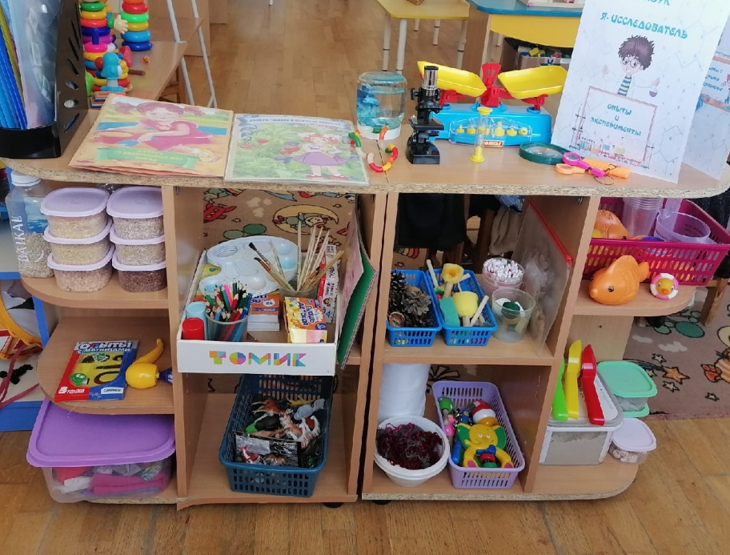

Составитель: Дьякова Виктория Олеговна,
воспитатель 1КК

пгт. Ачит, 2022
ПАСПОРТНЫЕ ДАННЫЕ
Наименова  ние центра | Юные исследователи
ФИО | Дьякова Виктория Олеговна – воспитатель 1КК
должность
творческо
й группы
Место  размещен ия центра (наимено вание помещен ия) | Центр экспериментирования находится в тихой зоне в помещении группы. Он размещен рядом с центрами книги и продуктивного творчества, на отдалении от уголков двигательной активности и шумных игр. В центре достаточно естественного освещения.  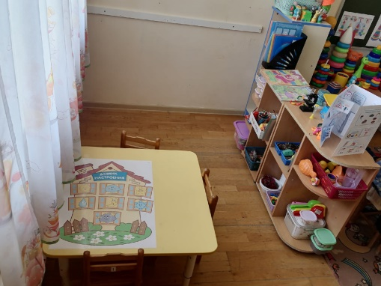  Все материалы находятся в доступном месте для детей, систематически проводится ремонт, обработка материала. Достаточное количество материала для свободного выбора детей; периодическая сменяемость материала. Возможность переносить материал в любое удобное место группы. Все материалы соответствуют требованиям безопасности, надежности их использования.
Адресная  направлен ность (возрастн ая группа) | Центр предназначен для детей 2-3х летнего возраста (вторая группа раннего возраста).  Максимальное количество детей, одновременно занимающихся в центре – 4 человека (опыты, эксперименты, НОД проводятся подгруппами, игровая деятельность детей в режимных моментах с использованием различных материалов)
Цель: | создание благоприятных условий для практических исследований воспитанников и заинтересованности детей в самостоятельном поиске информации.
Задачи: | Обучающая:  - формировать первоначальные представления об объектах окружающего мира и их свойствах.  Развивающая:  - развивать собственный познавательный опыт в обобщённом виде с помощью наглядных средств;  Воспитательная:  - воспитывать умение выслушивать и выполнять задания воспитателя, аккуратность при выполнении работы, чувство радости от коллективной деятельности.
Принципы  положенн ые в основу решения поставлен ных задач | Данные задачи определяют основные принципы организации деятельности:  - принцип создания непринужденной обстановки- дети себя чувствуют комфортно, раскрепощено. Им дается возможность самим придумывать, планировать, экспериментировать;

- принцип творческой направленности - создание условий для творческого самовыражения ребенка, с учетом его индивидуальных способностей;
- коллективность деятельности - равноправное участие каждого ребенка в экспериментальной деятельности;
- принцип партнерства - вовлечение родителей в воспитательный процесс.
Структура управления центром | дети, педагоги и родители группы планируют, координируют работу в центре и его развитие
Методичес  кие формы работы с детьми младшего дошкольно го возраста: | Вид деятельности Форма работы  Предметная деятельность и игры с составными и динамическими игрушками Игры-экспериментирования с разными материалами: водой, льдом, снегом, светом, звуками, магнитами, бумагой и др.; Дидактические игры: с предметами; настольно-печатные; словесные; Проектная деятельность.  Экспериментирование с материалами и веществами Мастерская по изготовлению продуктов детского творчества (лепка, рисование); Наблюдение; Экскурсия; Решение проблемных ситуаций; Экспериментирование; Коллекционирование; Реализация проекта; Игры с правилами; Просмотр познавательных мультфильмов, видеофильмов, детских телепередач с последующим обсуждением; Рассматривание иллюстраций, фотографий в познавательных книгах и детских иллюстрированных энциклопедиях; Оформление тематических выставок; Свободное конструирование из природного материала (постройки из песка и снега); Художественный труд (поделки из бумаги, картона, поролона, ткани; природного, бросового материала и др.).  Общение со взрослым и совместные игры со сверстниками под руководством взрослого Беседы; Ситуативный разговор; Свободное общение на разные темы; Коммуникативные игры (создание положительных эмоций; развитие эмпатии, навыков взаимодействия и др.); Дидактические словесные игры.  Двигательная активность Игровые упражнения (пальчиковая гимнастика, физкультминутки)  Самообслуживание и действия с бытовыми предметами орудиями Культурно-гигиенические навыки; Совместные действия; Поручения; Наблюдения.  Восприятие смысла музыки Слушание Исполнение Импровизация Шумовой оркестр Экспериментирование со звуками.  Восприятие смысла сказок, стихов, рассматривание картинок Чтение; Обсуждение; Беседа; Рассматривание иллюстраций; Просмотр презентаций и мультфильмов; Слушание; Решение проблемных ситуаций; Дидактические игры по литературному произведению  Проведение НОД, опытов, проблемных ситуаций моделируется от лиц сказочных героев.  Введение сказочного персонажа превращает занятие в увлекательную игру, способствует пробуждению интереса к экспериментированию. От его лица создаются проблемные ситуации в начале занятия, задаются вопросы. Он же помогает детям в экспериментировании: подготавливает нужные материалы к занятию, оставляет подсказки, присылает описания интересных опытов.  Примерный алгоритм проведения занятия-экспериментирования  1. Предварительная работа (экскурсии, наблюдения, чтение, беседы, рассматривание, зарисовки) по изучению теории вопроса.  2. Определение типа вида и тематики занятия-экспериментирования.  3. Выбор цели задач работы с детьми (познавательные, развивающие, воспитательные задачи).  4. Игровой тренинг внимания, восприятия, памяти, мышления.  5. Предварительная исследовательская работа с использованием оборудования учебных пособий.  6. Выбор и подготовка пособий и оборудования с учетом возраста детей изучаемой темы.  7. Обобщение результатов наблюдений в различных формах (дневники наблюдений, таблицы, фотографии, пиктограммы, рассказы, рисунки и т.д.) с целью подведения детей к самостоятельным выводам по результатам исследования

Материалы и оборудование для организации экспериментальной деятельности в ДОУ.
Возрастная группа: вторая группа раннего возраста (2-3 года)
Объект исследований | Дидактический компонент | Материалы  Инструменты и емкости  Приборы
НЕЖИВАЯ ПРИРОДА
ВОДА | - Тематический альбом: «Явления природы»;  - Картотека «Опыты с водой»;  - Схемы, алгоритмы выполнения опытов с водой;  - Картотека – фотоотчет «Как мы проводили опыты»;  - Картотека НОД.  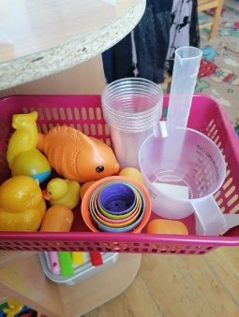 | - наборы резиновых и пластмассовых игрушек;  - ёмкости одинакового и разного объема, разной формы;  - лейки;  - воронки;;  - пластмассовые стаканчики, мерные стаканчики;  - магниты;  - различные металлические предметы (болты, гайки, гвозди);  - различные камни;  - предметы из разных материалов (тонет, не тонет);  - трубочки различного диаметра;  - жидкое мыло;  - губки различного формата, размера;  - медицинские шприцы без иголок;  - клеёнки
Твердые формы воды  СНЕГ И ЛЕД | - Серии иллюстраций по теме «Зима»;  - Картотека «Опыты со снегом и льдом»;  - Схемы выполнения опытов;  - Картотека – фотоотчет «Как мы проводили опыты»;  - Картотека НОД. | - формочки для льда;  - ёмкости одинакового и разного объема, разной формы;  - предметы – орудия (совки, лопатки)  - пластмассовые стаканчики и миски,  - лупы;  - красители пищевые;  - гуашь;  - клеёнки;
ПЕСОК | - Схемы выполнения опытов с песком;  - Картотека «Опыты с песком»;  - Картотека НОД  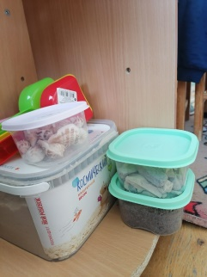 | - формочки разной конфигурации;  - ёмкости разного размера, формы;  - предметы – орудия (совки, лопатки, грабельки)  - воронки;  - лупы;  - палочки деревянные;  - резиновые игрушки для обыгрывания;  - различные камни;  - клеёнки

ВОЗДУХ | - Схемы выполнения опытов с воздухом;  - Картотека «Опыты с воздухом»;  - Картотека НОД | - вертушки для игр с ветром;  - султанчики;  - контейнеры из под «киндер - сюрпризов»  - трубочки различного диаметра  - воздушные шарики.
БУМАГА | - Коллекция «Бумага»;  - Картотека «Опыты с бумагой»;  - Картотека НОД. | - бумага различного цвета, качества;  - лупы;  - карандаши, гуашь.
СВЕТ  и  ЦВЕТ | - Картотека «Опыты со светом»  - Картотека НОД. | - фонарики;  - безопасные зеркальца
ЗВУК | Музыкальные инструменты  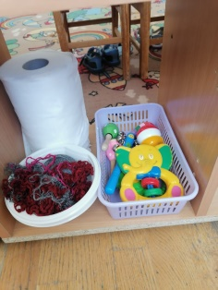 | - контейнеры из под «киндер – сюрпризов», наполненные:  - крупами,  - спичками,  - монетами.

ТКАНЬ | - Коллекция «Ткани»;  - Картотека «Опыты с тканью»;  - Картотека НОД  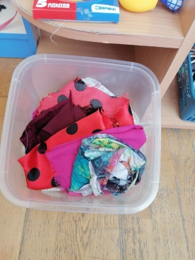 | - ткань различного качества, цвета;  - лупы.
ЖИВАЯ ПРИРОДА
РАСТЕНИЯ | - Серия иллюстраций «Цветы», «Деревья и кусты»;  - Проект «Веселый огород» (огород на подоконнике);  - Тематический альбом «Как растет цветок»;  - Журнал для фиксации результатов опытов: наблюдения за ростом корневой системы лука в воде; | - «Веселый огород» (огород на подоконнике);  - оборудование для ухода за растениями:  - лейки;  - опрыскиватели;  - тряпочки;  - палочки деревянные;  - лупы

СЕМЕНА, КРУПА | - Тематический альбом «Проращивание семян гороха»;  - Тематический альбом «Проращивание семян овса»;  - Коллекция «Семена»  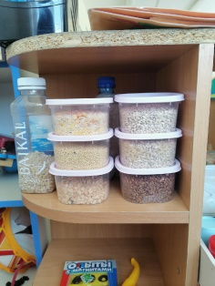 | а). семена:  - арбуз,  - овес;  - пшеница;  б). крупы:  - манка;  - перловка,  - горох,  - рис, цветной рис.  - Пшено  - рожки
НАСЕКОМЫЕ | - Серия иллюстраций «Насекомые»;  - Конспекты НОД. | - муляжи насекомых;  - бабочки на палочке с движущимися крылышками.
Перечень оборудования и материалов
Наименование | Перечень
Природный материал | - ракушки;  - уголь;  - скорлупа фисташек;  - грецкие орехи целые, скорлупа грецкого ореха;  - шишки разных пород ели.
Сыпучие продукты | - сахар;  - соль;  - мука.
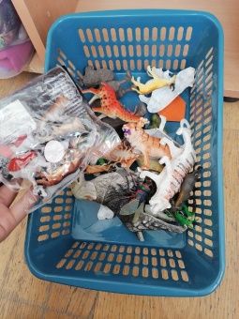  Наглядно – дидактическое пособие | - времена года;  - дикие животные;  - домашние животные и их детёныши;  - овощи;  - фрукты;  - птицы;  - грибы и ягоды.
Дидактические игры  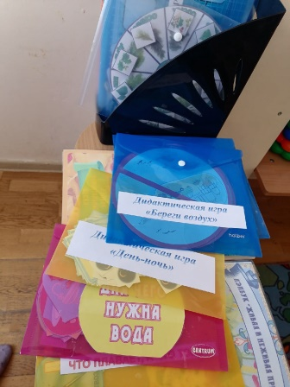 | - «Времена года. Признаки»;  - «Времена года. Одежда»;  - «Когда это бывает»;  - «Сложи овощи, фрукты в банку»;  - «Сложи овощи, фрукты в корзинку»;  - Разрезные картинки «Овощи, фрукты»;  - «Что нужно цветочку»;  - «Рыбалка»;  - Разрезные картинки «Птицы»;  - Разрезные картинки «Птицы» сложи по образцу;  - «На ферме»;  - «Накорми животных»;  - «Чей малыш»;  - «Найди лишний предмет»;  - «Четвертый лишний»;  - «Тонет-не тонет»
Дидактические игры с прищепками | - «Чей листок»
Муляжи | - муляжи овощей и фруктов;  - наборы фигурок животных (диких и домашних), птиц, насекомых.
Перспективы развития центра | 1. Повысить интерес детей к экспериментальной деятельности через организацию активных форм работы с родителями и детьми.  2. Создание банка методических, наглядно – дидактических пособий, подбор литературы
Список используемой литературы | 1. А.И. Савенков «Исследовательские методы обучения в дошкольном  образовании» Савенков А.И. «Дошкольное воспитание» - № 4 2006г. – с.10.  2. А.И. Савенков Методика исследовательского обучения дошкольников. –  Самара: издательство «Учебная литература»: Издательский дом «Федоров»,  2010. – 128с.  3. А.И. Иванова Экологические наблюдения и эксперименты в детском саду.  Методическое пособие. - М.: ТЦ Сфера, 2009. - С.48  4. В. В. Москаленко, Н. И. Крылова « Опытно - экспериментальная  деятельность»  5. В.А. Зебзеева Развитие элементарных естественно-научных представлений  и экологической культуры детей [Текст]: обзор программ дошкольного  образования. В.А.Зебзеева Приложение к журналу ―Управление ДОУ‖. –  М.: ТЦ Сфера, 2009. – 128 с.  6. Г.П. Тугушева Чистякова А.Е. Экспериментальная деятельность детей  среднего и старшего дошкольного возраста, 2007.  7. И.Э. Куликовская, Н.Н. Совгир Детское экспериментирование, 2003.  8. И.А. Иванова Естественно - научные наблюдения и эксперименты в  детском саду. Человек.- М.: ТЦ Сфера,2004. – 224 с.  9. И. Э Куликовская, Совгир Н.Н. Детское экспериментирование. Старший  дошкольный возраст. - М.: Педагогическое общество России, 2010. - С.80  10. Е.А.Мартынова, И.М.Сучкова. Организация опытно - экспериментальной  деятельности детей 2-7 лет: тематическое планирование, рекомендации,  конспекты занятий авт.-сост.– Волгоград: Учитель, 2011. – 333с.

Приложение 1
